Отчет по лабораторной работа №4

Дисциплина: архитектура компьютера

Ширинкин Т. Б.

Содержание

# Цель работы

Освоить процедуру компиляции и сборки программ на ассемблере.

# Выполнение лабораторной работы

Создаём и заходим в каталог для работы с программами на языке ассемблера NASM, после чего создаём файл hello.asm (Рис. [-@fig:000])

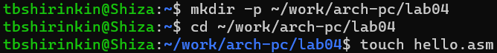

Рис. 0 Создаём каталог

Открываем файл в редакторе vi (Рис. [-@fig:001])

Рис. 1 Открываем файл

Рис. 1 Открываем файл

Вводим код (Рис. [-@fig:002])

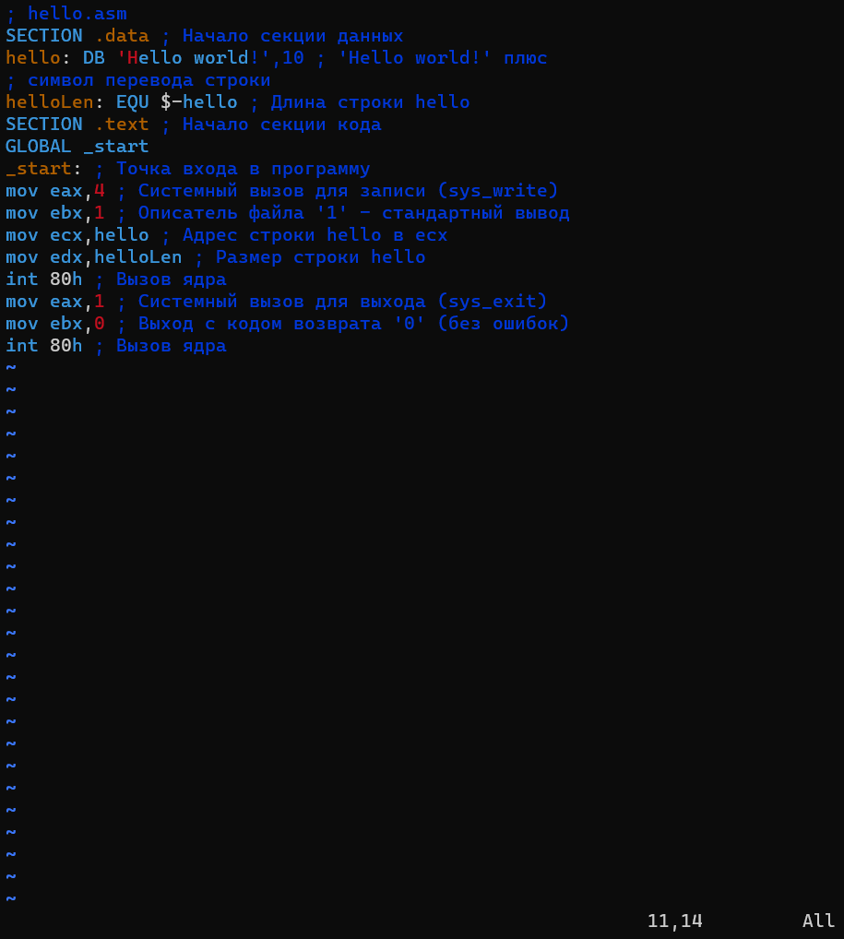

Рис. 2 Вводим код

Превращаем вписанный код в .o файл (Рис. [-@fig:003])

Рис. 3 Превращаем вписанный код в .o файл

Рис. 3 Превращаем вписанный код в .o файл

Проверяем трансмутацию (Рис. [-@fig:004])

Рис. 4 Проверяем трансмутацию

Рис. 4 Проверяем трансмутацию

Вводим команду для расширенной компилляции кода и смотрим корректность компилляции (Рис. [-@fig:005])



Рис. 5 Вводим команду для расширенной компилляции кода и смотрим корректность компилляции

Компонуем hello.o (Рис. [-@fig:006])



Рис. 6 Компонуем hello.o

И obj.o (Рис. [-@fig:007])



Рис. 7 Компонуем obj.o

Запускаем программу (Рис. [-@fig:008])

Рис. 8 Запускаем программу

Рис. 8 Запускаем программу

И вторую программу, понимаем, что они внешне одинаково работают (Рис. [-@fig:009])

Рис. 9 Запускаем вторую программу

Рис. 9 Запускаем вторую программу

# Выполнение заданий для самостоятельной работы

Копируем файл (Рис. [-@fig:010])



Рис. 10 Копируем файл

Открываем файл для редактирования (Рис. [-@fig:011])

Рис. 11 Открываем файл для редактирования

Рис. 11 Открываем файл для редактирования

Редактируем файл (Рис. [-@fig:012])

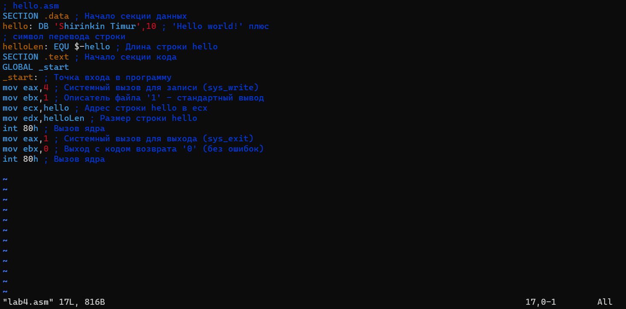

Рис. 12 Редактируем файл

Компиллируем файл (Рис. [-@fig:013])

Рис. 13 Компиллируем файл

Рис. 13 Компиллируем файл

Компонуем файл и запускаем: работает (Рис. [-@fig:014])

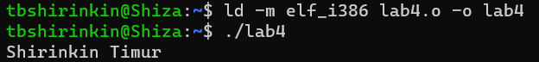

Рис. 14 Компонуем файл и запускаем: работает

Загрузил на github [https://github.com/ShirinkinTB/study_2023-2024_arhpc/tree/master/labs/lab04](https://github.com/ShirinkinTB/study_2023-2024_arhpc) (Рис. [-@fig:015])

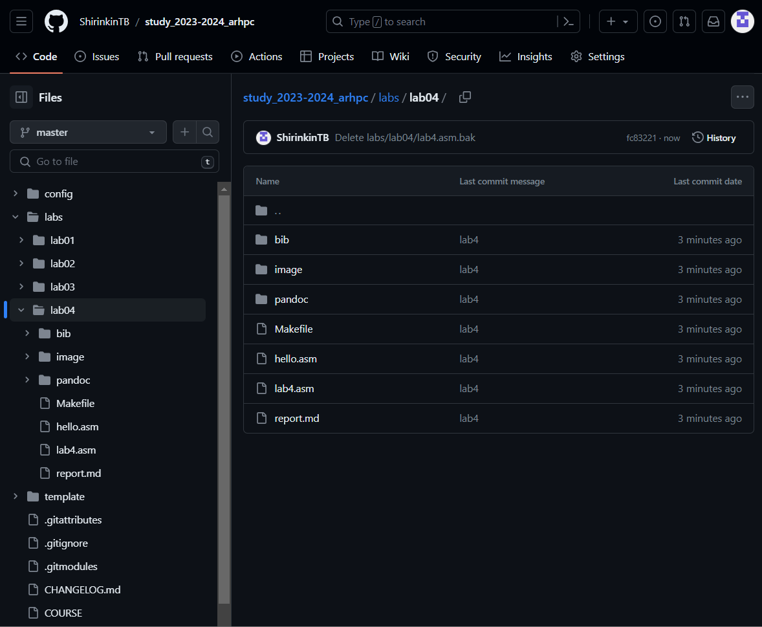 # Выводы

Цель достигнута: освоена процедура компиляции и сборки программ на ассемблере.